Приложение №2
к Договору безвозмездного оказания услуг
от «___» _______________ 2025 г. № ____
Сведения о поступивших в приют для животных
животных без владельцев и животных, от права собственности на которых владельцы отказались,
в информационно-телекоммуникационной сети «Интернет»

Фото | Дата отлова | Населенный пункт и адрес отлова | Вид,  пол,  порода | Прибли-зительный возраст | Окрас, характерис-тика волосяного покрова | Наличие ошейника (шлейки), одежды, клетки, переноски, иного транспор-тировоч-ного устройства | Особые отметины и приметы | Наличие / отсутст-вие стерили-зации / кастра-ции | Физическое состояние животного, особенности походки, передвижения, в том числе вследствие травм | Присвоенный идентификационный номер при маркировании  и чипировании | Дата и причина выбытия животного из приюта
1 | 2 | 3 | 4 | 5 | 6 | 7 | 8 | 9 | 10 | 11 | 12
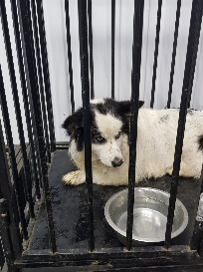 | 16.04.2025г. | Челябинский ГО, ул.26 Бакинских комиссаров, д.42 | Собака,  кобель,  б\п | 3г | Черно-белый | Нет | Вес 17 кг; высота в холке 27 см | Нет | Удовлетворительное | Бирка №RU132215а56  Чип 643099001414162  Дело №197  Карточка учета № 1 | 22.04.2025НВ
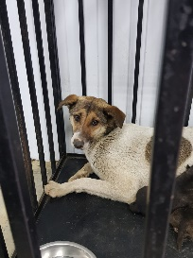 | 16.04.2025г. | Челябинский ГО, ул.Копейское шоссе, д.36Е | Собака,  сука,  б\п | 4г | Бело-пятнистый рыжая голова | Нет | Вес 21 кг; высота в холке 37 см | Нет | Удовлетворительное | Бирка №  Чип 643099001414161  Дело №197  Карточка учета № 2 | 07.06.2025 АС
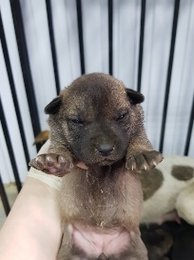 | 16.04.2025г. | Челябинский ГО, ул.Копейское шоссе, д.36Е | Собака,  сука,  б\п | 7 дн | рыжий | Нет | Вес 0,5 кг; высота в холке 5 см | Нет | Удовлетворительное | Бирка №  Чип 643099001414157  Дело №197  Карточка учета № 3 | 17.04.2025 смерть
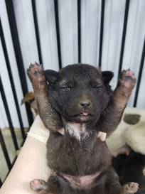 | 16.04.2025г. | Челябинский ГО, ул.Копейское шоссе, д.36Е | Собака,  кобель,  б\п | 7 дн | Рыжий с черным | Нет | Вес 0,5 кг; высота в холке 5 см | Нет | Удовлетворительное | Бирка №  Чип 643099001414160  Дело №197  Карточка учета № 4 | 17.04.2025 смерть
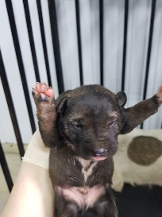 | 16.04.2025г. | Челябинский ГО, ул.Копейское шоссе, д.36Е | Собака,  кобель,  б\п | 7 дн | Рыже-черный | Нет | Вес 0,5 кг; высота в холке 5 см | Нет | Удовлетворительное | Бирка №  Чип 643099001414692  Дело №197  Карточка учета № 5 | 19.04.2025 смерть
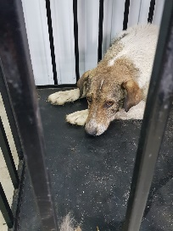 | 16.04.2025г. | Челябинский ГО, ул.Копейское шоссе, д.36Е | Собака,  кобель,  б\п | 5л | Бело-рыжий | Нет | Вес 24 кг; высота в холке 42 см | Нет | Удовлетворительное | Бирка №RU181b89ab4  Чип 900233001236819  Дело №197  Карточка учета № 6 | 26.05.2025 ПМО
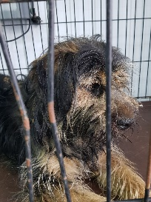 | 16.04.2025г. | Челябинский ГО, ул.Самохина, д.184/1 | Собака,  кобель,  б\п | 4 г | Черный рыжие лапы | Нет | Вес 20 кг; высота в холке 35 см | Нет | Удовлетворительное | Бирка №RU1116b51b1  Чип 643099001414684  Дело №197  Карточка учета № 7 | 22.04.2025 НВ
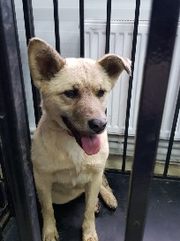 | 16.04.2025г. | Челябинский ГО, ул.Самохина, д.184/1 | Собака,  сука,  б\п | 1,5г | песочный | Нет | Вес 19 кг; высота в холке 27 см | Нет | Удовлетворительное | Бирка №RU1b8362b21  Чип 643099001414691  Дело №197  Карточка учета № 8 | 21.04.2025 НВ
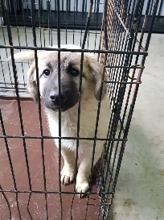 | 16.04.2025г. | Челябинский ГО, ул.Самохина, д.184/1 | Собака,  сука,  б\п | 6м | песочный | Нет | Вес 10 кг; высота в холке 20 см | Нет | Удовлетворительное | Бирка №RU11а505254  Чип 643099001414689  Дело №197  Карточка учета № 9 | 21.04.2025 НВ
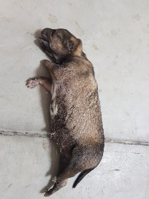 | 16.04.2025г. | Челябинский ГО, ул.Копейское шоссе, д.36Е | Собака,  сука,  б\п | 7 дн | Рыже-черный | Нет | Вес 0,5 кг; высота в холке 5 см | Нет | Удовлетворительное | Бирка № нет  Чип нет  Дело №197  Карточка учета № 10 | 16.04.2025 смерть до поступления в приют

